УДК 627.01:519.178
В.А. Кадымов, М. Н. Кирсанов

РЕАЛИЗАЦИЯ АЛГОРИТМА ДЕЙКСТРЫ ДЛЯ РЕШЕНИЯ
ЗАДАЧИ О ЛАБИРИНТЕ В СИСТЕМЕ MAPLE
THE IMPLEMENTATION OF DIJKSTRA'S ALGORITHM FOR THE SOLUTION OF
TASKS OF THE LABYRINTH IN THE SYSTEM MAPLE

КАДЫМОВ Вагид Ахмедович - доктор физико-математических наук, профессор
Московский государственный гуманитарно-экономический университет(e-mail: vkadymov@yandex.ru)

KADYMOV Valid Akhmedovich - doctor of physico-mathematical Sciences, Professor
Moscow state humanitarian-economic University(e-mail: vkadymov@yandex.ru)

КИРСАНОВ Михаил Николаевич - доктор физико-математических наук, профессор
Национальный исследовательский университет «МЭИ» (e-mail: c216@ya.ru)
KIRSANOV Mikhail Nikolaevich - doctor of physico-mathematical Sciences, Professor
National research University "MPEI" (e-mail: c216@ya.ru)

Аннотация. Ставится задача о нахождении кратчайшего выхода объекта из условного лабиринта, моделируемого отрезками. Граф, необходимый для работы алгоритма, получается из полного графа на множестве вершин, являющихся концами отрезков преград, из которого вычитаются ребра, пересекающие преграды. Алгоритм может быть использован при программировании автоматических средств передвижения лицам с ограниченными возможностями.
Ключевые слова: граф, выбор маршрута, оптимизация, алгоритм Дейкстры, Maple

Summary. The task about finding of the shortest of the object output from the conventional maze, the modeled segments. The count required for the algorithm is obtained from the complete graph on the set of vertices that are the endpoints of the segments of obstacles, from which are deducted the edges that cross obstacles. The algorithm can be used when programming the automatic vehicles to persons with disabilities.
Keywords: graph, route selection, optimization, Dijkstra's algorithm, Maple

Введение. Постановка задачи
Задача о выборе оптимального пути точечного объекта (мобильный робот, транспортное средство, инвалидная коляска и др.) обычно решается с применением либо различных методов искусственного интеллекта, либо методами дискретной математики. В последнем случае задача сводится к задаче о кратчайшем пути во взвешенном графе. Если препятствиями на пути объекта служат прямые или отрезки на плоскости, то граф является евклидовым и веса ребер совпадают с расстояниями между точками. Наиболее распространенным для решения этой задачи методом является алгоритм Дейкстры [8]. Этот алгоритм может быть реализован в системе компьютерной математики Maple [2,4,5]. В [9] аналогичный алгоритм применялся в задаче о нахождении оптимальной траектории среди полигональных препятствий. Известны также подходы к решению поставленной задачи с помощью муравьиного алгоритма [6,10]. В [2] предложены алгоритмы для оптимальных маршрутов для группы объектов. Задача о выходе управляемого объекта из лабиринта ставится в [7].

Алгоритм
Входными данными задачи являются координаты препятствий, моделируемых отрезками произвольной длины и направления, а также координаты начальной и конечной точки маршрута. По сути решается задача о проходе объекта по лабиринту кратчайшим путем. Для сведения задачи к алгоритму Дейкстры необходимо сначала составить граф вершин и ребер. Если вершины искомого евклидового графа заданы по условию (это концы отрезков и точки начала и конца маршрута), то для определения ребер необходим дополнительный алгоритм. Этот алгоритм из полного графа на заданных вершинах должен удалить те ребра, которые пересекают отрезки – преграды. Разработана подпрограмма (использован язык Maple), в которой отрезок с номером k представлен в параметрической форме двумя уравнениями , где — координаты концов отрезка (вершины графа), — параметр. Аналогично представлено и ребро полного графа: , , где . В подпрограмме реализован условный оператор, который в случае решения системы четырех уравнений при выполнении условий и (отрезки пересекаются) исключает ребро из полного графа. Индексы в подпрограмме k и j пробегают по всем номерам отрезков и ребер полного графа. К получившемуся графу можно применять алгоритм Дейкстры. В системе Maple имеются два пакета дискретной математики, содержащие операторы теории графов. Наиболее современным является пакет GraphTheory, в котором есть оператор DijkstrasAlgorithm. Приведем фрагмент программы, в которой по матрице смежности A размером N0, полученной в результате работы первой части программы, создается граф возможных маршрутов:

> g1:={}:# Пустое множество ребер и расстояний
> for i to N0 do
> for j to N0 do
> if A[i,j]=1 then g1:={op(g1),[{i,j},DL(i,j)]}:fi:
> od:
> od:

Здесь DL(i,j — оператор, вычисляющий расстояние между точками i и j. Таким образом в граф передаются взвешенные ребра :
> Karta:= Graph(g1):
Для работы оператора Дейкстры необходимо задать начальную и конечную точку:

> PointBegin:=1: # Начальная точка маршрута
> PointEnd:=14: # Конечная точка маршрута

Результат работы оператора (список пройденных вершин и длина пути) передается в переменную otv:

> otv:=DijkstrasAlgorithm(Karta, PointBegin, PointEnd);

Пример работы алгоритма

Пусть на плоскости имеется семь преград (рис. 1). Начальная точка маршрута —1, конечная —14. Координаты даны в некоторых условных единицах. Полный граф со всеми ребрами, в том числе и пересекающими преграду, обычно весьма велик (рис. 2). Для задач с большим числом препятствий большая величина порядка графа заметно снижает скорость работы алгоритма. После исключения из множества лишних ребер граф принимает более простой вид (рис. 3). Здесь же утолщенной линией показан оптимальный путь, полученный в результате работы алгоритма. Решение существенно зависит от конфигурации преград. Небольшое изменение координаты дает уже другое решение (рис. 4). Точную границу между двумя решениями можно найти лишь из численных экспериментов: . В частности, в задаче о выборе маршрута человеку с ограниченными возможностями, пользующемуся креслом-коляской с микроконтроллером, запрограммированным по предлагаемому алгоритму, такая возможность появляется при внезапном или запланированном изменении среды (ремонт помещения, установка новой мебели и др.) .
Поставленная задача имеет врожденное свойство неустойчивости по отношению к малым возмущениям начальных данных.

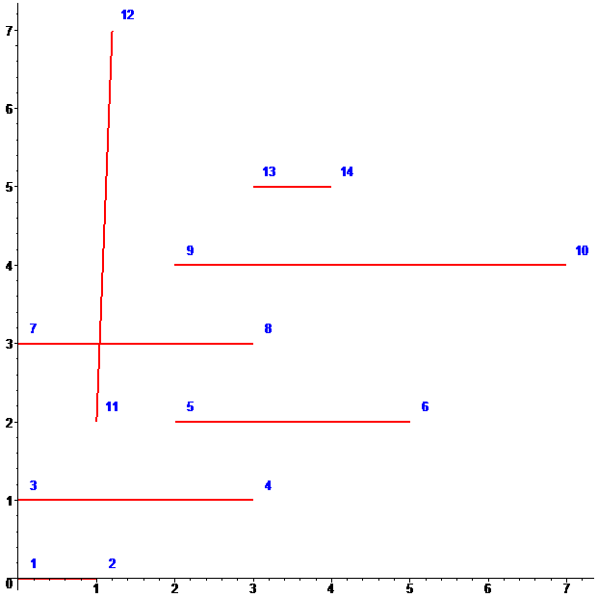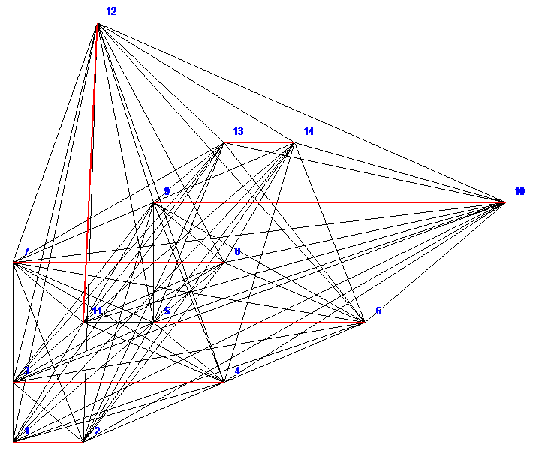

Рис.1. Точки маршрута и преграды Рис. 2. Полный граф

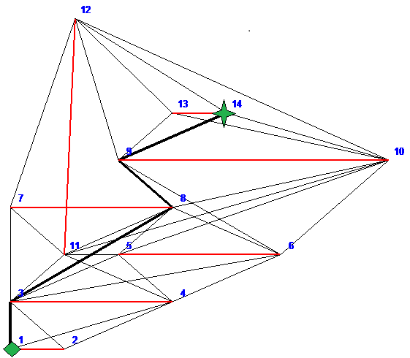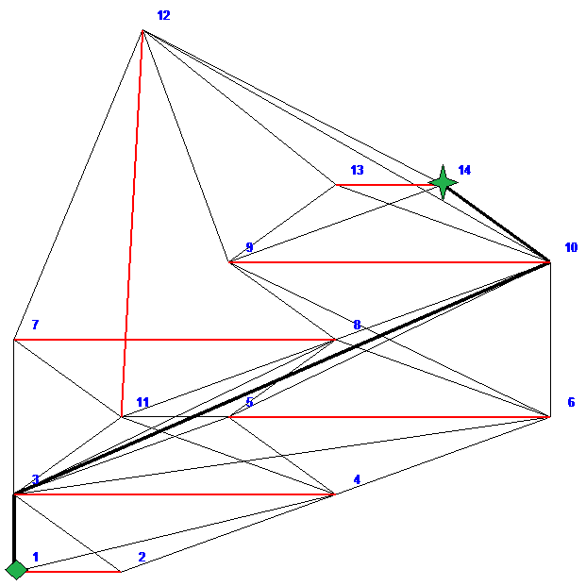
Рис.3. Маршрут 1-3-8-9-14 L=8,25, Рис. 4. Маршрут 1-3-10-14 L=8,24,
Выводы
Полученное решение показывает, что методы дискретной математики на основе использования системы компьютерной математики Maple, позволяют получить и проанализировать решение задачи об оптимальном маршруте среди преград, в том числе и решение задачи о лабиринте. Графические возможности этой системы вместе с решением дают и достаточно простую визуализацию. Более того, решение может быть представлено в виде анимированной картины с фиксацией поэтапного прохождения объектом всего маршрута. За пределами исследования остались аналитические возможности системы Maple. В дальнейшем предполагается решить подобную задачу на двумерной сетке с постоянным шагом, где помимо численного допустимо и аналитическое решение либо методом индукции [3], либо методами математического анализа по аналогии с конечно-разностным представлением производных.
В заключение отметим, что представленный в работе алгоритм может быть приложен к задачам построения маршрутов для лиц с ограниченными возможностями. При выборе оптимального маршрута в данном случае надо исходить из доступности среды, которая включает внедренные способы устранения препятствий и барьеров, возникающих у инвалидов или группы людей с учетом их особых потребностей [1]. Прежде всего, это доступность зданий и сооружений (пандусные съезды, лифты с системой голосового оповещения), оборудование пешеходных и транспортных коммуникаций, остановок и станций общественного транспорта графическими схемами маршрутов движения транспорта.

Работа выполнена при поддержке гранта РФФИ № 16-01-00429.

Список литературы

      - Государственная программа Российской Федерации «Доступная среда» на 2011–2020 г.г. [http://base.garant.ru/71265834 ]
      - Кирсанов М.Н.Анализ алгоритмов выбора оптимальных маршрутов группы судов/ М. Н. Кирсанов // Вестник государственного университета морского и речного флота им. адмирала С. О. Макарова. — 2016. — № 2 (36). — С. 183 – 190.
      - Кирсанов М.Н. Индуктивный метод решения задач механики// Международная научно-практическая конференция ИТОН-2014. IV-й международный семинар и международная школа "Математическое и компьютерное моделирование фундаментальных объектов и явлений в системах компьютерной математики"/ М.Н., Кирсанов // Материалы конференции и труды семинара. Казань: Изд-во ООО "Фолиант", 2014. С. 219–220.
      - Кирсанов М.Н. Графы в Maple/ М. Н. Кирсанов — М.:ФИЗМАТЛИТ, 2007. — 168 с.
      - Кирсанов М. Н. Maple и Maplet. Решения задач механики/ М. Н. Кирсанов — СПб.: Изд-во Лань, 2012. — 512 с.
      - Курейчик В. М. О некоторых модификациях муравьиного алгоритма / В. М. Курейчик, А. А. Кажаров // Известия Южного федерального университета. Технические науки. – 2008. – Т. 81. – №. 4. — С. 7–12.
      - Ястремский А.В. Алгоритм поиска оптимального пути управляемого агента на плоскости // Наука и образование в жизни современного общества: сборник научных трудов по материалам Международной научно-практической конференции 30 декабря 2014 г. Часть 11. Тамбов: ООО «Консалтинговая компания Юком», 2015. С. 162–163.
      - Dijkstra E. W. A note on two problems in connexion with graphs/E. W. Dijkstra// Numerische Mathematik. Vol. 1. Mathematisch Centrum, Amsterdam, The Netherlands — 1959.— Pp. 269 – 271.
      - Kirsanov A. Path Planning for the Autonomous Underwater Vehicle / A. Kirsanov, S. G. Anavatti, T. Ray//International Conference on Swarm, Evolutionary, and Memetic Computing. — Springer International Publishing, — 2013. — Pp. 476 – 486.
      - Kirsanov M.N. Simulation of ant algorithm using maple with adding additional parameter/ M. N. Kirsanov, E. A. Shpitonkova // Системы компьютерной математики и их приложения.— 2013.— № 14. — С. 62–64.

